EXCURSIONES 2026
JAMAICA

EXCURSIÓN DESDE MONTEGO BAY | ADULTO | NIÑOS
Catamarán y Puesta del Sol-Negril (Adulto) | 150 | -
Lago Luminoso (Adultos) | 85 | 56
Rio Negro & Las Cascadas del YS | 139 | 90
Rafting en Martha Brae y El Lago | 213 | 190
Excursión del Ron en Worthy Park | 127 | -
Recorrido en Montego y Rose Hall | 75 | 49
Recorrido en Montego + Shopping | 60 | 31
Delfinario en Lucea: Entrada | 70 | 51
Delfinario en Lucea: Interacción | 155 | 155
Delfinario en Lucea: Nado Real | 229 | 155
Delfinario en O. Rios: Entrada | 100 | 97
Delfinario en O. Rios: Interacción | 176 | 176
Delfinario en O. Rios: Nado Real | 250 | 176
Delfinario en O. Rio: Nado- Aventura | 207 | 175
Rio Dunn, Almuerzo y 9 Millas | 165 | 107
Rio Dunn, 9 Millas y el Lago | 234 | 152

CATAMARAN Y PUESTA DEL SOL-NEGRIL(ADULT):
Disponible hasta 2 días antes de la salida.
Solo para adultos (edad minim de 18 años).
Traslado a Negril. Pase algún tiempo explorando la playa de arena blanca de 7 millas de Negril. Ofrecemos un amplio horario y variedad de cruceros en catamarán para tres horas disponibles en Negril. Se incluye una selección de bebidas, equipo de snorkel y baños. Nuestros mares tranquilos y la proximidad a tantas atracciones hacen que sea realmente una experiencia inigualable. También hará una parada en el mundialmente famoso Rick's Cafe en Negril. Practica esnórquel desde el barco entre corales y peces tropicales. También disfrutarás de la música reggae mientras contemplas la hermosa puesta de sol jamaicana desde este catamarán.
Duración de la excursión: 10 horas

Notas informativas importantes:
1. Las personas con discapacidades / personas embarazadas / personas con problemas de espalda, NO están permitidas para esta excursión.

Itinerario:
- Salida de Bahía Montego: 10:15
- Rainbow Negril: 12:00-12:30
- Hora de la playa: 12:30-14:00
- Tiempo para disfrutar de Negril Beach (Margaritaville – almuerzo por su cuenta) -Embarque en barco en Margaritaville: 14:30
- Café Ricks 17:00-18:30
- Regreso a Bahía Montego: 20:30
Incluye:
- Transporte de ida y vuelta con aire acondicionado.
- Conductor turístico informativo
- Equipo de snorkel a bordo
- Bebidas alcohólicas y no alcohólicas todo incluido a bordo
- Aperitivos a bordo del catamarán
No incluido:
- Propinas
- Cosas para llevar:
- Toalla y cambio de ropa.
- Trajes de baño
- Zapatos de agua
- Bloqueador solar
- Gafas de sol
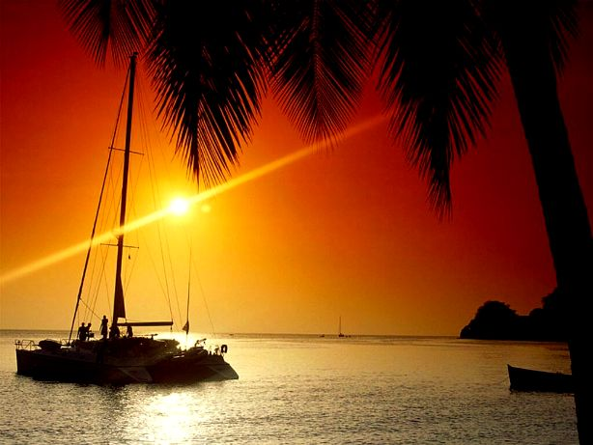

LAGO LUMINOSO:
Disponible hasta 1 día antes de la salida
La laguna bioluminiscente está habitada por organismos microscópicos que emiten una luz fosforescente. Poco después de la puesta del sol, abordará el bote que lo llevará a través de la laguna y, cuando el agua se mueva, verá que el agua se ilumina detrás del bote. El barco se detendrá para nadar: ¡observa cómo brilla tu cuerpo!

Duración de la excursión: 4 horas

Itinerario:
- Salida de Bahía Montego a las 17:45
- Laguna Luminosa 18:30-19:30
- Regreso a Bahía Montego 20:45

Incluye:
- Transporte de ida y vuelta con aire acondicionado.
- Guía conductor de turismo experimentado
- Paseo en bote
- Bebida de bienvenida

No incluye:
- Propinas
- Cosas para llevar:
- Toalla y cambio de ropa.
- Trajes de baño
- Agua / zapatos de agua

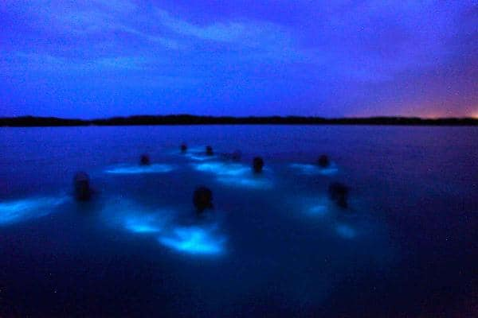

RIO NEGRO & LAS CASCADAS DEL YS:
Disponible hasta 1 día antes de la salida
Visite las magníficas cataratas YS, donde tendrá tiempo para nadar, relajarse y tomar algunas fotos muy hermosas. Después del almuerzo (incluido), habrá un recorrido en bote por el río más largo de la isla, el Río Negro, hogar del cocodrilo jamaicano. Observa cómo los guías alimentan a los cocodrilos.

Duracion de la excursion: 6 horas y media

Itinerario Desde Montego:
- Salida desde Montego - 9:00
- Visita a las Cascadas de YS - 10:30-12:00
- Tiempo para almorzar – 12:15 – 13:15
- Recorrido por el Rio Negro - 13:45 – 14:15
- Regreso a Montego - 15:30
Incluido:
- Transporte climatizado para ida y retorno.
- Chofer esperimentado
- Guía de turismo
- Acceso a Las Cascadas YS
- Almuerzo en Las Cascadas de YS
- Recorrido en barco por el Rio Negro
No incluido:
- Propinas
- Cosas que debes traer:
- Protector solar
- Agua
- Gafas de sol
- Toallas y ropa para cambio de ropa
- Traje de baño
- Zapatos para baño en el rio
- Repelente

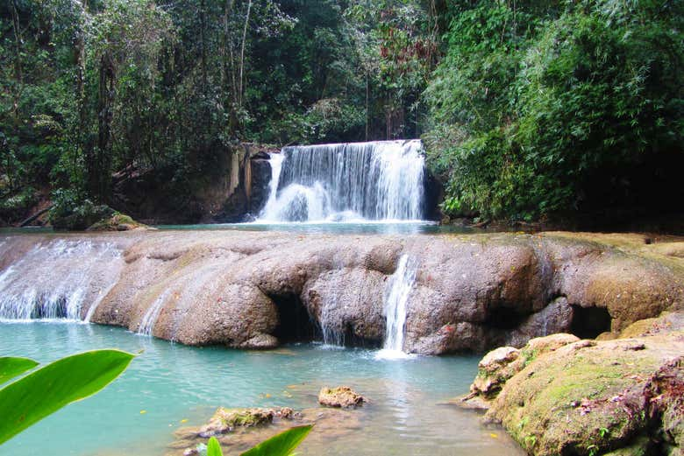

RAFTING EN MARTHA BRAE Y EL LAGO:
Disponible hasta 1 día antes de la salida
Suba a bordo de una balsa de bambú tradicional con un asiento elevado para dos, para un paseo tranquilo, lento y suave río abajo, impulsado por un experto capitán que dirige la balsa con un tallo de bambú fuerte y largo, dejándolo libre para concentrarse en las diversas vidas silvestres que bordea las costas. Después del recorrido, nos dirigiremos a Falmouth para disfrutar de un recorrido de compras. Luego de esto continuaremos hacia la Laguna Luminiscente la cual está habitada por organismos microscópicos que emiten una luz fosforescente. Poco después del atardecer, abordará el bote que lo llevará a través de la laguna. A medida que se agita el agua, verá que el agua se ilumina detrás del bote. El barco se detendrá para nadar. Traslado de regreso al hotel después del paseo en bote.

Duración de la excursion: 7 horas

Itinerario:
- Salida desde Montego Bay a las 14:30
- Gira Martha Brae 15:30
- Tour de compras en Falmouth 17:00-18:00
- Laguna Luminosa 18:30-19:30
- Regreso a Montego Bay 20:30
Incluye:
- Transporte de ida y vuelta con aire acondicionado.
- Guía conductor de turismo experimentado
- Entradas al río y la laguna.
- Una balsa para 2 personas con chaleco salvavidas y un capitán de balsa entrenado
- Tour de compras en Falmouth
- Paseo en lancha en la laguna y chaleco salvavidas para nadar
No incluido:
- Propinas
- Cosas para llevar:
- Toalla y cambio de ropa.
- Trajes de baño
- Agua
- Zapatos de agua
- Repelente

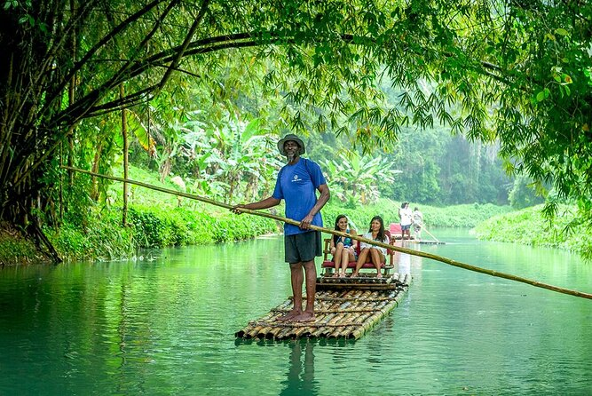

EXCURSION DEL RON EN WORTHY PARK (ADULTO):
Disponible hasta 1 día antes de la salida
Haga un viaje impresionante por la carretera de norte a sur, corte a través de las montañas y disfrute de vistas impresionantes. Llegue a la plantación de azúcar más antigua de la isla para una visita guiada por la finca Worthy Park, y lo mejor de todo: la fábrica de ron. ¡Prueba los rones y compra a precios de fábrica! Ponche de frutas y bocadillos incluidos en el autobús. ¡Es más que un tour de ron, es hacer turismo por el campo y ver la isla también!

Duración de la excursión: 7 horas

Itinerario desde Montego:
- Salida desde Montego - 08:00
- Visita a la Finca Worthy Park - 10:00-11:00
- Recorrido y explicación en la Fabrica de Ron - 12:30-13:00
- Tiempo para disfrutar de un ponche de frutas y un snack
- Regreso a Montego - 15:00

Incluido:
- Transporte climatizado para ida y retorno.
- Chofer esperimentado
- Guía de turismo
- Entrada a La Finca Worthy Park
- Visita guiada a la Fábrica de Ron
- Ponche de frutas y snack

No incluido:
- Propinas
- Almuerzo
- Cosas que debes traer:
- Agua
- Gafas de sol
- Repelente

Nota: Se permiten solo adultos.

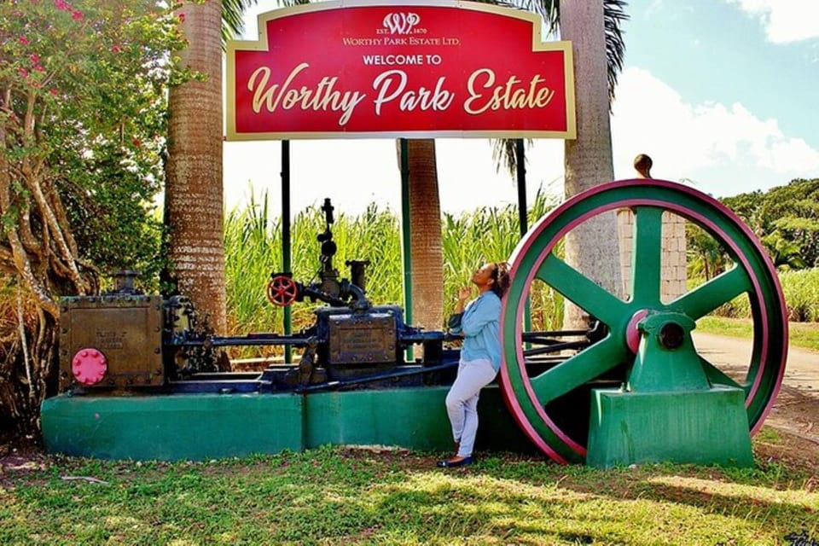

RECORRIDO EN MONTEGO Y ROSE HALL:
Disponible hasta 1 día antes de la salida
Conozca la capital turística de la isla, 'Montego Bay'. Le mostraremos los aspectos más destacados de la ciudad. Disfrutaran de un tiempo para comprar recuerdos. Luego continuaremos hacia la mansión embrujada del siglo 18, hogar de la malvada "Bruja Blanca de Rose Hall" Annie Palmer.

Duración de la excursión: 4 horas

Itinerario desde Montego
- Salida desde Montego – 09:00
- Visita a la Calle Hip y Avenida Gloucester - 9:15-9:45
- Tiempo para compras en el Mercado Craft - 9:45-10:15
- Visita al Centro Histórico de Mobay con una parada en la iglesia del pueblo y la Plaza Sam Sharpe - 10:15 -10:45
- Visita a la tienda Rainbow Ironshore o Rainbow Fairview - 10:45-11:15
- Visita a la Mansion de la bruja blanca en Rose Hall White Witch - 11:15-11:45
- Regreso a Montego- 13:00

Incluido:
- Transporte climatizado para ida y retorno.
- Chofer esperimentado
- Guía de turismo
- Recorrido de ciudad en Montego + visitas
- Entrada a la Mansion Rose Hall

No incluido:
- Propinas
- Almuerzo
- Cosas que debes traer:
- Protector solar
- Agua
- Gafas de sol
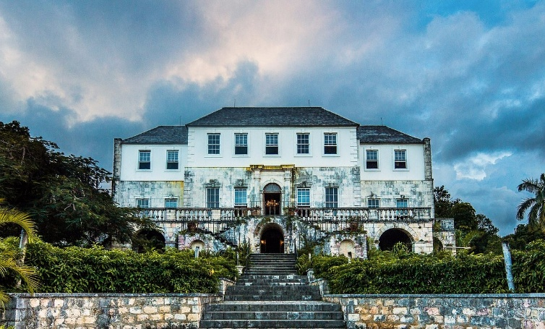

RECORRIDO EN MONTEGO + SHOPPING:
Recorra la capital turística de la isla, Mobay, con una parada para ir de compras.

Itinerario:
- Salida desde Montego a las 09:00
- Hip Strip, Avenida Gloucester 9:15-9:45
- Compras en Craft Market Downtown 9:45-10:15
- Centro de Mobay con parada en la iglesia y la plaza Sam Sharpe (recorrido por la ciudad) 10:15 -10:45
- Rainbow Ironshore O Rainbow Fairview 10:45-11:15
- Regreso a Mntego Hoteles 13:15

Incluye:
- Transporte de ida y vuelta con aire acondicionado.
- Guía conductor de turismo experimentado

No incluido:
- Propinas
- Consejos para llevar:
- Bloqueador solar
- Gafas de sol

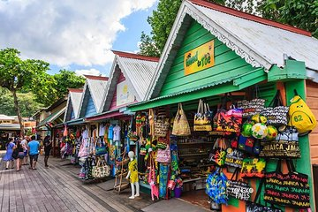

DELFINARIO EN LUCEA: ENTRADA:
Esta magnífica propiedad, que ocupa un espacio de 23 acres situados justo frente al mar, nos brinda la oportunidad de poder disfrutar de la emoción y el amor de estos increíbles mamíferos marinos adorables. Interactuar y nadar con delfines, son la dos mejores experiencias que podemos disfrutar en este lugar. El precio de la entrada incluye un día disfrutando de muchas actividades divertidas. ¡Hay algo para todos!

Incluido:
- Transporte climatizado para ida y regreso
- Guía – chofer con experiencia
- Entrada incluida al delfinario en Lucea
- Espectáculo de los delfines incluido

No incluido:
- Propinas
- Cosas para traer:
- Protector solar
- Gafas de sol
- Agua

DELFINARIO EN LUCEA: INTERACCION:
Ven a Dolphin Cove Montego Bay y después de recibir una información interesante sobre los delfines, tendrás un encuentro increíble al entrar en el mundo de estos gentiles mamíferos. Te darán un beso y te permitirán acariciarlos mientras estás dentro del agua hasta las rodillas. Esta aventura es mejor para aquellos que no se sienten cómodos nadando en el mar.

Incluido:
- Transporte climatizado para ida y regreso
- Guía – chofer con experiencia
- Entrada incluida al delfinario en Lucea
- Interacción con los delfines

No incluido:
- Propinas
- Cosas para Traer:
- Protector solar
- Gafas de sol
- Agua

DELFINARIO EN LUCEA: NADO REAL:
Luego de recibir una información interesante sobre los delfines, tendrá la oportunidad de un encuentro increíble al ingresar al mundo de estos gentiles mamíferos. Pasarás el día interactuando y nadando con los delfines. Recibirás un dulce beso por parte de los delfines, puedes probar bailar con ellos, o tal vez te des un chapuzón o dos y tengas una experiencia cercana.

Incluido:
- Transporte climatizado para ida y regreso
- Guía – chofer con experiencia
- Entrada incluida al delfinario en Lucea
- Tiempo de natación con los delfines

No incluido:
- Propinas
- Cosas para Traer:
- Protector solar
- Gafas de sol
- Agua

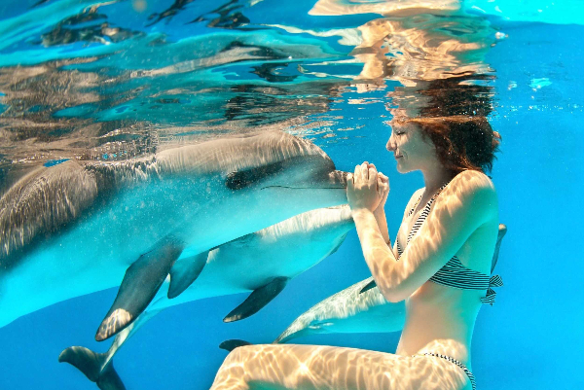

DELFINARIO EN O. RIOS: ENTRADA:
Dolphin Cove Ocho Ríos Jamaica está lleno de maravillas naturales y belleza, ¡tienes que verlo por ti mismo! Mientras pasea por nuestra Jungle Trail, podrás observar muchos animales salvajes alrededor, así como plantas y árboles de diferentes especies. Aquí vivirás la experiencia más natural que jamás hayas tenido. Este es el lugar para pasar el día disfrutando de muchas actividades divertidas.

Incluido:
- Transporte climatizado para ida y regreso
- Guía – chofer con experiencia
- Entrada incluida al delfinario en Ocho Ríos
- Disfrute del Show de los Delfines

No incluido:
- Propinas
- Cosas para Traer:
- Protector solar
- Gafas de sol
- Agua

DELFINARIO EN O. RIOS: INTERACCION:
Después de recibir algunos datos interesantes sobre los delfines, tendrá un encuentro increíble al ingresar al mundo de estos gentiles mamíferos marinos. Te darán un beso y te permitirán acariciarlos mientras estás parado en el agua hasta las rodillas.

Incluido:
- Transporte climatizado para ida y regreso
- Guía – chofer con experiencia
- Entrada incluida al delfinario en Ocho Ríos
- Interacción con los delfines

No incluido:
- Propinas
- Cosas para Traer:
- Protector solar
- Gafas de sol
- Agua

DELFINARIO ENO. RIO: NADO-AVENTURA:
Interactúa con delfines mientras nadas en las profundidades. Disfruta de un beso, prueba un baile con ellos, o tal vez puedas sumergirte con ellos y tener experiencia real de cerca mientras interactúas con un delfín.

Incluido:
- Transporte climatizado para ida y regreso
- Guía – chofer con experiencia
- Entrada incluida al delfinario en Ocho Ríos
- Breve panorámica sobre la vida de los delfines
- Interacción y nado con los delfines
- Snorkeling e interacción con las mantarrayas

No incluido:
- Propinas
- Cosas para Traer:
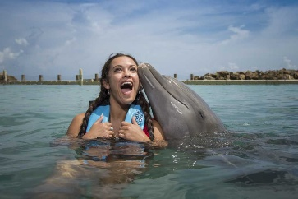
- Protector solar
- Gafas de sol
- Agua

RIO DUNN, ALMUERZO Y 9 MILLAS:
SALIDAS: LUNES Y JUEVES
¡Visite dos de las principales atracciones de Jamaica en un solo día! Dunn's River Falls es la atracción número 1 de la isla. Suba las cataratas con la ayuda de un guía experto. Después del almuerzo, continúe hasta Nine Miles, el lugar de nacimiento y descanso final de la superestrella del Reggae Bob Marley para un recorrido informativo. Traslado de regreso a su hotel.

Duración de la excursion: 7 horas

Itinerario:
- Salida desde Bahía Montego: 08:45
- Cascadas del río Dunn -11:15-12:15
- Almuerzo - 13:15-14:15
- Nueve Millas - 15:15-16:30
- Regreso Hotel - 18:30

Incluye:
- Transporte de ida y vuelta con aire acondicionado.
- Guía conductor de turismo experimentado
- Guía turístico informativo
- Entradas a las cascadas de Dunn's.
- Almuerzo – típico jamaiquino
- Entradas a la casa de Bob Marley en Nine Miles

No incluido:
- Propinas

Cosas para llevar:
- Toalla y cambio de ropa.
- Trajes de baño
- Zapatos de agua
- Repelente

Notas especiales: En Nine Miles hay una zona abierta para fumadores de marihuana y por esta razón no se recomienda para niños.

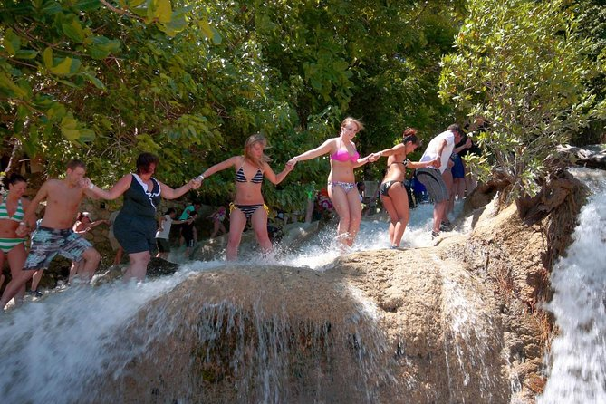

RIO DUNN, 9 MILLAS Y EL LAGO:
SALIDAS: LUNES Y JUEVES
¡En el Jamaica Combo Tour original visitará 3 de las principales atracciones de Jamaica en solo un día! Comience visitando la atracción más famosa de Jamaica, Las Cascadas del Rio Dunn, seguido de una visita al lugar de nacimiento y descanso final de la leyenda del reggae Bob Marley. ¡Termine el día en la Laguna Luminosa, donde el agua brilla!

Duración de la excursión: 12 horas

Itinerario desde Montego:
Salida desde Montego- 08:45
Visita a la Cascada del Rio Dunn's - 11:15-12:15
Almuerzo - 13:15-14:15
Visita al Poblado de Nine Miles - 15:15-16:30
Cena en Gallería Joe James – 17:30
Recorrido el Lago Luminoso - 18:30-19:30
Regreso al Hotel en Montego- 20:30

Incluido:
- Transporte climatizado para ida y retorno.
- Chofer experimentado
- Guía de turismo
- Entrada a la cascada
- Almuerzo tipico de Jamaica
- Entrada a la Casa Natal de Bob Marley
- Cena en Restaurante Joe James
- Paseo en barco por el Lago Luminoso

No incluido:
- Propinas

Cosas que debes traer:
- Toallas y ropa para cambio de ropa
- Traje de baño
- Zapatos para baño en el rio
- Repelente

Nota informativa: En el poblado de Nine Miles hay un área abierta para la degustación de la mariguana en caso que desee probarla. Por tal motivo, no se le recomienda traer niños.

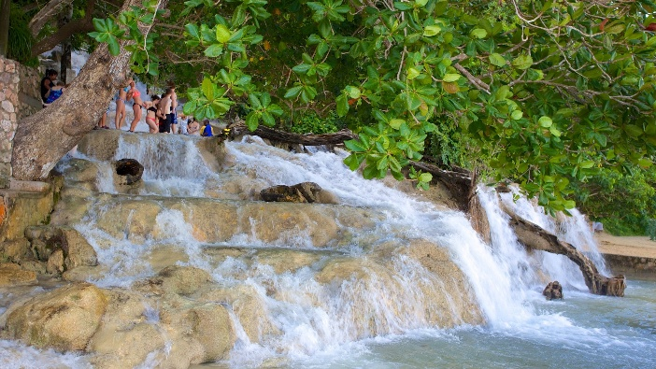

GENERALES:
- Precio por persona en dólares americanos.
- Tarifas de las excursiones en regular o privado según su elección.
- Programa no aplica en temporada alta o feriados largos.
- Mínimo 2 pasajeros.
- TARIFA SUJETA A CAMBIOS O MODIFICACIONES, TARIFA POR WEB.
- TARIFAS POR PERSONA.
- COMISIONABLE 10% DE COMISIONABLE, SEGÚN CONVENIO DE LOS SERVICIOS INCLUIDO IGV.
- Para pagos en SOLES, aplicará según tipo de cambio del día. Consultar.
- Precios especiales para pagos en efectivo, o depósito en cuentas bancarias.
- Referente a los horarios de las Excursiones en Servicio Regular: Se informa que el punto de encuentro para las excursiones es la Recepción del hotel. Los Pasajeros que no se presenten en recepción al horario marcado, la empresa asumirá que los mismos han desistido del tour. No correspondiendo reintegro alguno, ni reclamos posteriores.

